Министерство науки и высшего образования Российской Федерации
федеральное государственное автономное образовательное учреждение высшего образования
“НАЦИОНАЛЬНЫЙ ИССЛЕДОВАТЕЛЬСКИЙ УНИВЕРСИТЕТ ИТМО”

Факультет | Программной Инженерии и Компьютерной Техники
Направление подготовки (специальность)
Дисциплина | Системы искусственного интеллекта

Лабораторная работа 1
ОТЧЕТ

Выполнил студент: | Алхимовици Арсений (408138)
Группа: | P3210
Преподаватель: | Болдырева Елена Александровна (157150)

г. Санкт-Петербург
2025
Содержание
ИНДИВИДУАЛЬНОЕ ЗАДАНИЕ 2
ОТЧЕТ О ХОДЕ ВЫПОЛНЕНИЯ 2
СПИСОК ФАКТОВ С ОПИСАНИЕМ АРГУМЕНТОВ: 3
СПИСОК ПРАВИЛ С КОММЕНТАРИЯМИ: 4
ПРИМЕРЫ ВЫПОЛНЕНИЯ ЗАПРОСОВ: 7
ЗАКЛЮЧЕНИЕ 9

ИНДИВИДУАЛЬНОЕ ЗАДАНИЕ
Создание базы знаний в среде Prolog
Предметная область – Ваше семейное дерево
- Создать не менее 30 объектов – членов вашей семьи.
- Факты, отражающие состояние – события, регистрируемые органами ЗАГС (рождение, смерть, заключение брака, расторжение брака).
- Создать не менее 30 правил, определяющих на основании событий состояния членов семьи и отношения между ними.
- Правила должны учитывать темпоральность состояний с точностью до года.
Содержание отчета:
- Семейное дерево (можно хоть от руки).
- Список фактов с описанием аргументов.
- Список правил с комментариями.
- Не менее 10 скриншотов с результатами выполнения запросов. Запросы могут быть примерно такими: На ком был ХХХ женат в 1997 году? Запросы НЕ на естественном языке. На Прологе.
Если у вас не набирается 30 человек, можете выдумать недостающих.
Если не хотите раскрывать сведения о своей семье, можете частично анонимизировать данные. Но когда станете знаменитостью, то можете сильно упростить работу своим биографам . Мы же распространять ваши данные не будем.
.

ОТЧЕТ О ХОДЕ ВЫПОЛНЕНИЯ
Построенное семейное дерево (представлено на рисунке 1):
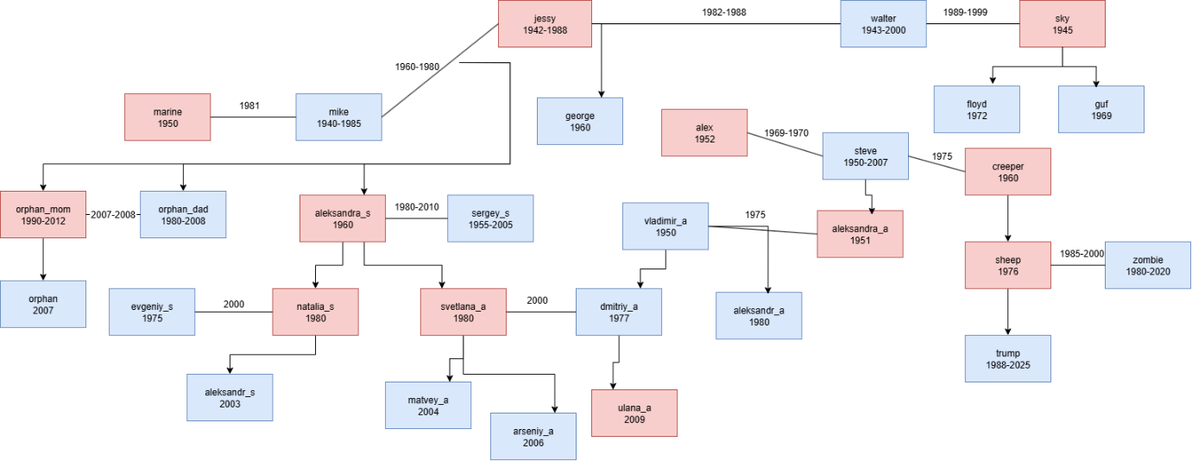
Рисунок 1 – Семейное дерево

СПИСОК ФАКТОВ С ОПИСАНИЕМ АРГУМЕНТОВ:
born/3: рождение.
- Name: имя человека.
- Year: год рождения.
- Sex: пол человека.

died/2: смерть.
- Name: имя человека.
- Year: год смерти.

married/3: заключение брака.
- Name1: имя первого человека.
- Name2: имя второго человека.
- Year: год заключения брака.

divorced/3: расторжение брака.
- Name1: имя первого человека.
- Name2: имя второго человека.
- Year: год расторжения брака.

parents/3: родители ребенка.
- Parent1: имя первого родителя.
- Parent2: имя второго родителя.
- Child: имя ребенка.

СПИСОК ПРАВИЛ С КОММЕНТАРИЯМИ:
% жив ли такой то персонаж в таком то году
alive(Person, Year) :-
number(Year),
Year =< 2025,
born(Person, BirthYear, _),
BirthYear =< Year,
( \+ died(Person, _) ; (died(Person, DiedYear), DiedYear > Year)).

% true, если Parent является одним из родителей Child
parent_of(P, C) :-
parents(P, _, C) ; parents(_, P, C).

% человек - мужчина?
male(Person) :-
born(Person, _, m).

% человек - женщина?
female(Person) :-
born(Person, _, f).

% нахождение отца ребенка
father(F, Child) :-
parent_of(F, Child),
male(F).

% нахождение матери ребенка
mother(M, Child) :-
parent_of(M, Child),
female(M).

% полные братья или сестры: (оба родителя)
full_sibling(X, Y) :-
X \= Y,
mother(M, X), mother(M, Y),
father(F, X), father(F, Y).

% один общий родитель
half_sibling(X, Y) :-
X \= Y,
(
(mother(M, X), mother(M, Y), \+ full_sibling(X, Y))
;
(father(F, X), father(F, Y), \+ full_sibling(X, Y))
).

% хотя бы 1 общий родитель
sibling(X, Y) :-
X \= Y,
parent_of(P, X),
parent_of(P, Y).

% нахождение сестер
sisters(X, Y):-
female(X),
female(Y),
full_sibling(X, Y).

% нахождение братьев
brothers(X, Y):-
male(X),
male(Y),
full_sibling(X, Y).

% женаты ли всю жизнь
is_married(Wife, Husband):-
married(Wife, Husband, _) ; married(Husband, Wife, _),
\+ divorced(Wife, Husband, _) ; \+ divorced(Husband, Wife, _).

% найти мужа
husband(Wife, Husband):-
female(Wife),
is_married(Wife, Husband),
male(Husband).

% найти жену
wife(Husband, Wife):-
male(Husband),
is_married(Husband, Wife),
female(Wife).

% двоюродные братья и сестры
cousins(X, Y):-
\+ sibling(X, Y),
parent_of(P1, X),
parent_of(P2, Y),
full_sibling(P1, P2).

% двоюродные сестры
cousins_sisters(X, Y):-
female(X),
female(Y),
cousins(X, Y).

% двоюродные братья
cousins_brothers(X, Y):-
male(X),
male(Y),
cousins(X, Y).

% бабушки дедушки
grandparent(Child, Grandparent) :-
parent_of(Parent, Child),
parent_of(Grandparent, Parent).

% бабушки
grandmother(Child, Grandmother):-
female(Grandmother),
grandparent(Child, Grandmother).

% дедушки
grandfather(Child, Grandfather):-
male(Grandfather),
grandparent(Child, Grandfather).

% универсальная проверка на брак (без разницы кто идет первый)
married_univ(X, Y, Year):-
married(X, Y, Year) ; married(Y, X, Year).

% женаты ли в такой год
married_in(X, Y, Year):-
married_univ(X, Y, MarryYear),
Year >= MarryYear,
(\+divorced(X, Y, _) ; (divorced(X, Y, DivYear), DivYear > Year)).

% дети в такой то год
childrens_in(Parent, Child, Year):-
born(Child, BornYear, _),
BornYear =< Year,
parent_of(Parent, Child).

% сыновья в такой то год
sons_in(Parent, Boy, Year):-
male(Boy),
childrens_in(Parent, Boy, Year).

% дочери в такой то год
daugthers_in(Parent, Girl, Year):-
male(Girl),
childrens_in(Parent, Girl, Year).

% сирота ли в такой то год
orphan_in(Child, Year):-
born(Child, BornYear, _),
BornYear =< Year,
parent_of(P1, Child),
parent_of(P2, Child),
P1 \= P2,
died(P1, P1Y),
died(P2, P2Y),
P1Y =< Year,
P2Y =< Year.

% дяди
uncle(Uncle, Child) :-
parent_of(Parent, Child),
brothers(Uncle, Parent).

% тети
aunt(Aunt, Child) :-
parent_of(Parent, Child),
sisters(Aunt, Parent).

% внуки внучки
grandchild(Grandparent, Grandchild) :-
parent_of(Parent, Grandchild),
parent_of(Grandparent, Parent).

% кол-во детей к такому то году
children_count_in(Parent, Year, Count) :-
findall(Child, childrens_in(Parent, Child, Year), Children),
length(Children, Count).

% кол-во братьев к такому то году
brothers_count_in(X, Year, Count) :-
findall(Bro, (brothers(X, Bro), born(Bro, BY, _), BY =< Year), Bros),
length(Bros, Count).

% кол-во систер к такому то году
sisters_count_in(X, Year, Count) :-
findall(Sis, (sisters(X, Sis), born(Sis, BY, _), BY =< Year), Siss),
length(Siss, Count).

ПРИМЕРЫ ВЫПОЛНЕНИЯ ЗАПРОСОВ:
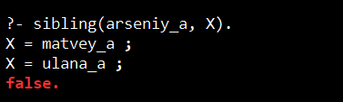
Рисунок 2 – Запрос “Братья или сестры Арсения”

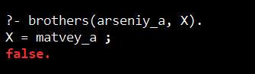
Рисунок 3 – Запрос “Братья Арсения”

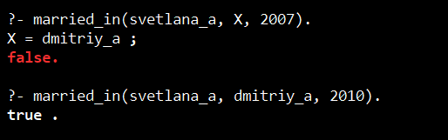
Рисунок 4 – Запрос “С кем состояла в браке Светлана в 2007? Состояла ли она в браке в 2010?”

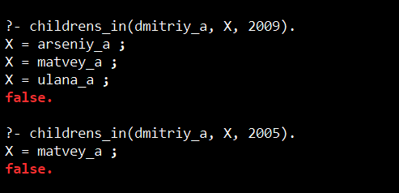
Рисунок 5 – Запрос “Дети Дмитрия в 2009 и 2005?”

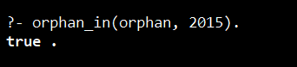
Рисунок 6 – Запрос “orphan сирота в 2015?”

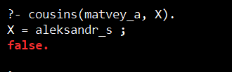
Рисунок 7 – Запрос “Двоюродные братья/сестры Матвея”

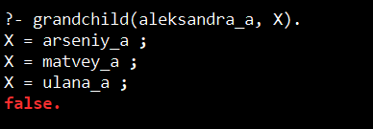
Рисунок 8 – Запрос “Внуки Александры.”

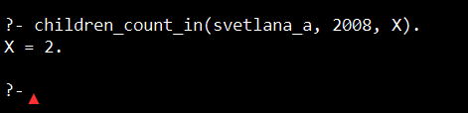
Рисунок 9 – Запрос “Количество детей у светланы в 2008”

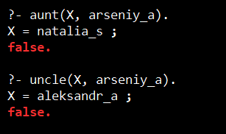
Рисунок 10 – Запрос “Тетя и дядя Арсения?”

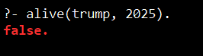
Рисунок 11 – Запрос “Жив ли Трамп в 2025?”

ЗАКЛЮЧЕНИЕ
В ходе лабораторной работы была реализована база знаний на Prolog, моделирующая семейное дерево с учётом жизненных событий (рождения, браки, разводы, смерти). На основе фактов и правил стало возможным формализованно определять родственные отношения и отслеживать изменения статуса членов семьи во времени.
Практическим результатом стало то, что система не только хранит структурированные данные о семье, но и делает выводы, недоступные при простом перечислении. Работа продемонстрировала ценность логического программирования для представления знаний и рассуждений в задачах, где важна причинно-временная последовательность.

